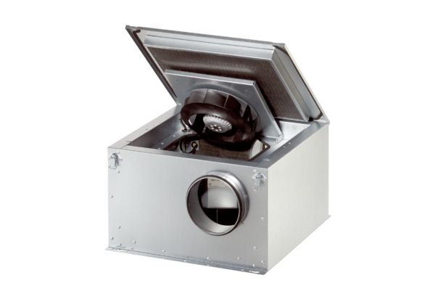Odhlučněná větrací jednotka ESR 12-2 ECObsah dodávky: 1 kusSortiment: E
Typové číslo: 0080.0710Výrobce: MAICO

